
Rivista ufficiale Auxilium Martinetto Oratorio S.Alfonso Under 17 calcio a 5. Lunedì 05/04/04 Anno 1 – n°18-19-20 - € 0.00

L’attesa dei playoff scalda l’ambiente

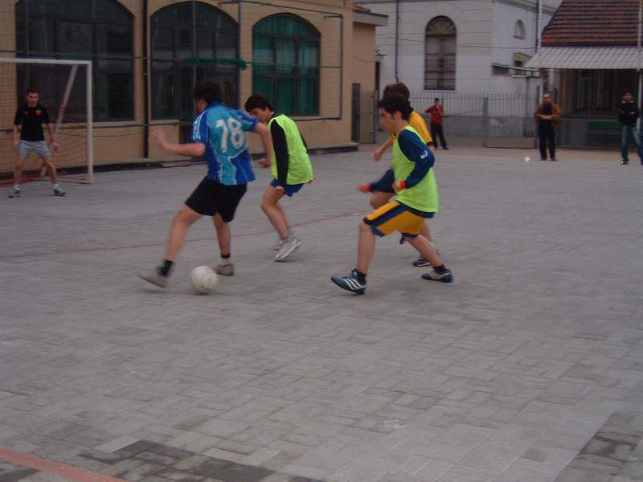
In queste settimane la squadra a causa di “alcuni elementi” sembra aver perso la “retta via”. Un allenamento sospeso, nervosismo ingiustificato, atti al limite del vandalismo.
Una fase dell’incontro vinto contro Garden il 20 marzo (PierLu press)
La dirigenza: ”Tolleranza zero con chi non si attiene alle regole.” In questo clima difficile i risultati sul campo sono buoni. Disputate due amichevoli contro Garden vinta per 9 a 5 e con gli amici di Mauri sconfitti per 7 a 5. Positivo l’inserimento di Daniele in difesa, mentre Stefano sta ritrovando una discreta forma fisica.

